Braas Granat 13V Kastanie Halber Mansardziegel

BMI Deutschland BRAAS

Eigenschaften

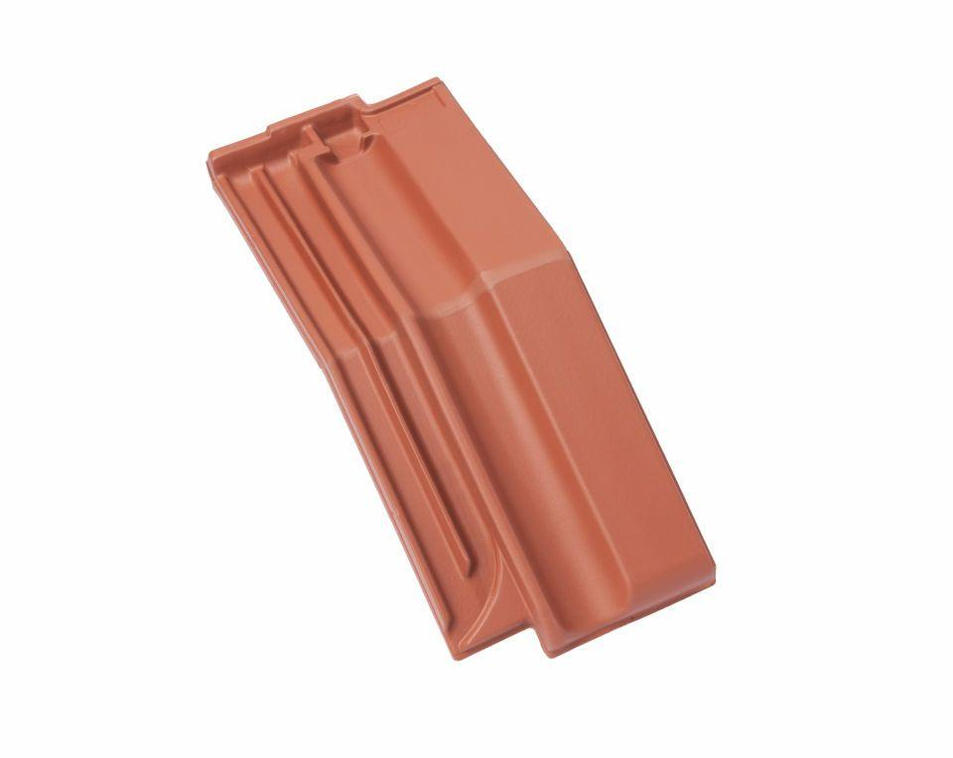

GTIN:

4019503122924

HAN:

08415106

Art Formziegel

Mansardziegel

Farbton

braun

Format

Halber Ziegel

Oberfläche

glasiert

Breite (mm)

150,00

Länge (mm)

430,00

Farbtonbezeichnung Hersteller

Kastanie